Aby wydrukować Protokół z informacją kto go drukuje trzeba zaznaczyć odpowiednie pole poniżej
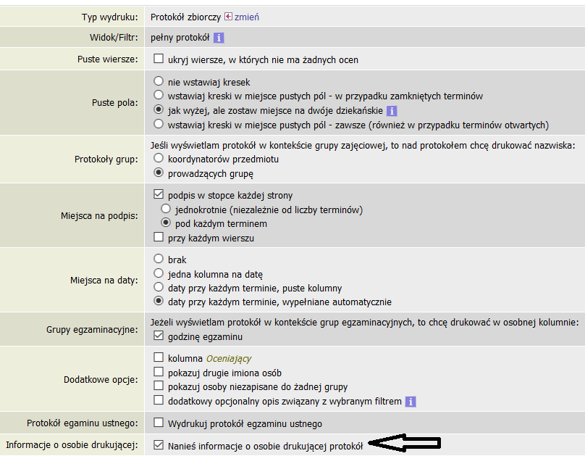

Dzięki temu w protokole dostajemy następujący widok:
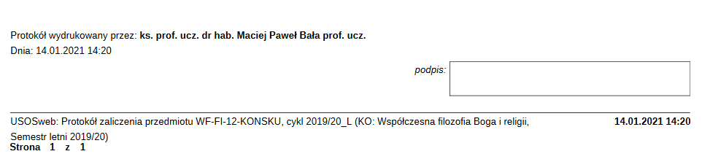

Przy kombinacji poniższej odhaczając miejsce na podpis uzyskujemy następujący efekt:
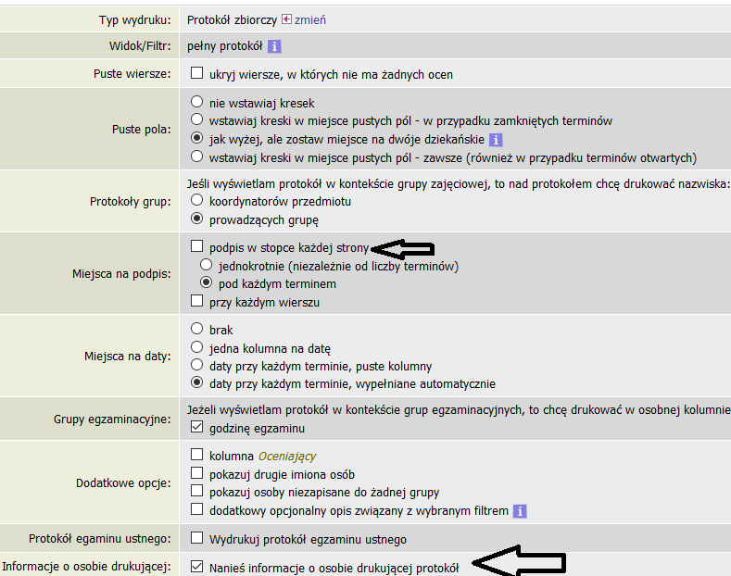

Uzyskujemy następujący efekt:
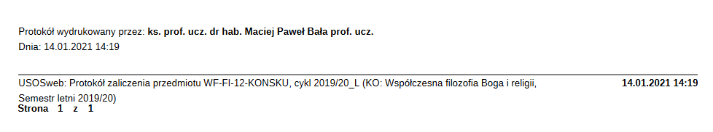

Protokół oczywiście również można wydrukować bez tych dwóch elementów

